114學年度
國立中山大學
課程名稱
題目HW2
作業/成果報告/專題
算術處理機技術
授課教師:蕭勝夫
學生學號/班級/姓名:M133040086 魏梵笙

 |  | Area (nm²) |  |  | Delay | Latency | Power (W)
 |  | CL | SL | Total | (ns) | (ns) | dynamic | leakage | total
FXP_FMA | area | 969.304 | 0 | 969.304 | 2.2 | 2.2 | 539.4562 uW | 298.0940 nW | 0.5398 mW
 | mid | 1047.53 | 0 | 1047.53 | 1.33 | 1.33 | 971.7378 uW | 759.9203 nW | 0.9725 mW
 | delay | 1437.419 | 0 | 1437.419 | 0.44 | 0.44 | 4.6370 mW | 1.2359e+03 nW | 4.6382 mW
FLP_FMA | area | 1629.02 | 0 | 1629.02 | 9 | 9 | 185.7574 uW | 430.8359 nW | 0.1862 mW
 | mid | 1664.94 | 0 | 1664.94 | 5 | 5 | 383.5596 uW | 1.2203e+03 nW | 0.3848 mW  1
 | delay | 2414.655 | 0 | 2414.655 | 1.3 | 1.3 | 2.0400 mW | 1.9660e+03 nW | 2.0419 mW
FLP_FMA_4 | area | 2020.464053 | 332.190724 | 2352.654778 | 3.5 | 14 | 657.5872 uW | 980.1094 nW | 0.6586 mW
 | mid | 2051.982 | 332.19 | 2384.173 | 2 | 8 | 1.18nw | 1.4e+03nw | 1.1839 m
 | delay | 2483.96 | 301.39 | 2785.36 | 0.5 | 2 | 5.5172 mW | 2.0660e+03 nW | 5.5192 mW
所有testscore(包含special case )共215筆 都是全對
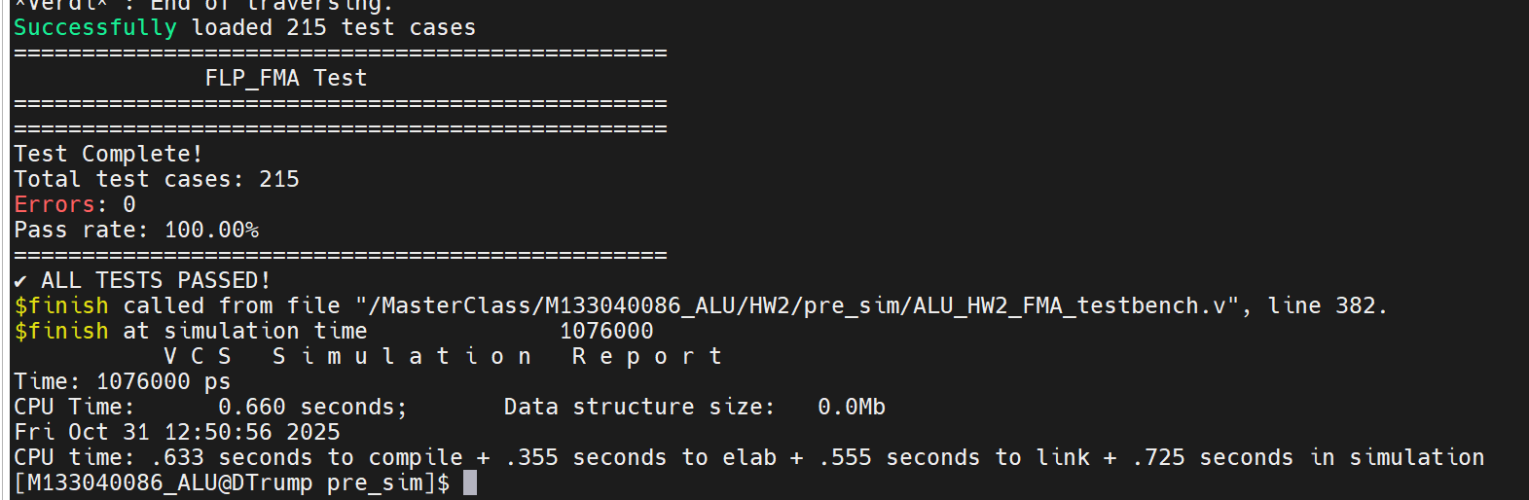
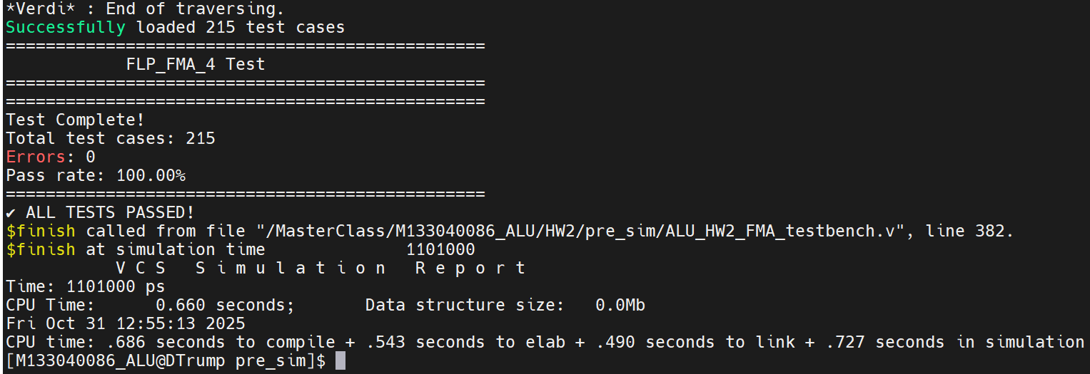

1. 驗證流程總覽
整個驗證過程分為五個步驟：讀取測試資料 → 驅動硬體輸入 → 接收硬體輸出 → 比較結果 → 計算誤差統計。測試使用 215 筆事先準備好的測試向量，每筆包含輸入 A、B、C 和正確答案。

2. 讀取測試資料
測試開始時，testbench 會從四個文字檔讀取資料：
a.txt：包含 215 個輸入 A 的十六進位值
b.txt：包含 215 個輸入 B 的十六進位值
c.txt：包含 215 個輸入 C 的十六進位值
ab+c.txt：包含 215 個正確答案的十六進位值
所有數值都以 32 位元十六進位格式儲存，例如 3F800000 代表浮點數 1.0。讀取完成後，這些資料會存入記憶體陣列中供後續使用。

3. 驅動硬體輸入

非流水線版本（FLP_FMA）
對於非流水線設計，每個時鐘週期送入一組輸入，等待一個週期後立即讀取輸出。第 i 筆輸入在第 i 個週期產生結果。測試迴圈從第 0 筆跑到第 214 筆，每筆測試耗時一個週期。

流水線版本（FLP_FMA_4）
流水線設計需要特別處理延遲問題。由於有 4 階段流水線，第一筆輸入需要 4 個時鐘週期才能產生輸出。具體流程如下：
週期 0：送入第 0 筆資料，進入 Stage 1
週期 1：送入第 1 筆資料，第 0 筆進入 Stage 2
週期 2：送入第 2 筆資料，第 0 筆進入 Stage 3
週期 3：送入第 3 筆資料，第 0 筆進入 Stage 4，第 0 筆結果輸出
因此在第 i 個週期檢查的結果，實際上對應的是第 i-3 筆輸入的答案。測試迴圈需要額外執行 3 個週期（總共 218 個週期），讓最後幾筆資料完全流出流水線。後面 3 個週期送入的是 dummy 資料（全零），只是為了推動流水線。

4. 結果比較（三種情況）
硬體輸出後，testbench 會根據數值類型採用不同的比對策略：

情況 A：特殊值（NaN 和 Infinity）
判斷方法是檢查指數欄位（第 30 到 23 位元）。如果指數全為 1（值為 255），則該數是特殊值。
NaN（非數值）：指數為 255 且尾數不為零。比對時，只要硬體和標準答案都是 NaN 就算通過，不管尾數的具體值。這是因為 IEEE-754 允許 NaN 有多種表示方式。
Infinity（無限大）：指數為 255 且尾數為零。比對時必須位元完全相同，包括符號位元。正無限大和負無限大必須嚴格區分。

情況 B：零
判斷方法是檢查指數和尾數是否都為零。
比對時允許一定彈性：如果標準答案是零，而硬體輸出是極小的次正規數（指數小於等於 10），仍視為通過。這是因為浮點運算可能產生接近零但不完全是零的極小值，在工程上可視為零。

情況 C：正常數值
這是最複雜的情況，需要計算實際的數值誤差。
步驟一：將 32 位元二進位格式轉換為實際浮點數值。使用 bits_to_real 函數，該函數會處理符號位元、指數偏移值、隱藏位元等，得到真實的數學值。
步驟二：計算絕對誤差，即硬體輸出值與標準答案的差的絕對值。
步驟三：計算相對誤差，即絕對誤差除以標準答案的絕對值。相對誤差能反映誤差的相對大小，比絕對誤差更有意義。
步驟四：判斷是否通過測試。

6. 誤差計算公式

絕對誤差
絕對誤差等於硬體輸出值減去標準答案值的絕對值。這個值的單位與原始數值相同，例如如果標準答案是 1.0，硬體輸出是 1.001，則絕對誤差是 0.001。

相對誤差
相對誤差等於絕對誤差除以標準答案的絕對值。這是一個無單位的比例值。例如如果標準答案是 1.0，絕對誤差是 0.001，則相對誤差是 0.001，也就是千分之一或 0.1%。

平均相對誤差
將所有測試案例的相對誤差累加，最後除以測試案例總數 215，得到平均相對誤差。這個數字反映了硬體實作的整體精度水準。

7. 判斷標準與容許範圍
Testbench 採用寬鬆的判斷標準，考慮到浮點運算的本質特性：

特殊值的標準
NaN 只要都是 NaN 即可，不管尾數的具體值。Infinity 必須位元完全相同，包括正負號。零允許極小的次正規數。

正常數值的標準
採用雙重容許機制，滿足其一即可通過：
標準一：相對誤差小於 0.1%（即 0.001）。
標準二：硬體輸出與標準答案相差不超過 1 ULP（Unit in Last Place）。ULP 是 IEEE-754 中最小的精度單位。
舉例說明：如果標準答案的十六進位是 3F800000，硬體輸出是 3F800001 或 3F7FFFFF，這相差 1 ULP，算是通過。

8. 錯誤顯示機制
當發現錯誤時，testbench 會顯示詳細的錯誤資訊，但為了避免輸出過多，最多只顯示前 10 個錯誤。每個錯誤會顯示：
測試案例編號、輸入 A、B、C 的十六進位值、輸入的浮點數值、標準答案的十六進位和浮點數值、硬體輸出的十六進位和浮點數值、絕對誤差、相對誤差百分比、位元差異。
這些資訊幫助工程師快速定位問題，判斷是設計錯誤還是邊界條件處理不當。

9. 最終測試報告
所有測試完成後，testbench 會產生統計報告，包含以下資訊：
測試總數：215 筆測試案例
錯誤數量：有多少筆測試失敗
通過率：以百分比顯示，例如 100% 表示全部通過
平均相對誤差：所有測試案例的相對誤差平均值，用科學記號表示

2. Pipeline 位置說明
使用 4 階段Pipeline架構，在各階段間插入 3 組Pipeline暫存器 加上最終輸出暫存器。
Pipeline Register 1（Stage 1→2）： 儲存對齊後的 P 和 C（各 80 bits）、符號位元、基準指數，以及 9 個特殊值標誌。這些標誌包括檢測輸入是否為零、無限大或 NaN，必須一路傳遞到最後階段。
Pipeline Register 2（Stage 2→3）：儲存加法結果的絕對值（80 bits）、調整後的指數、結果符號、零值標誌，以及從 Stage 1 傳遞的特殊值標誌。
Pipeline Register 3（Stage 3→4）：儲存歸一化後的尾數（80 bits）、歸一化後的指數、符號資訊，以及持續傳遞的特殊值標誌。此階段還保留 P 和 C 的符號用於判斷無限大抵消。
Pipeline Register 4（輸出）：32 bits 儲存最終的 IEEE-754 格式結果，提供穩定的輸出介面。
時序特性：
- Latency：4 個時鐘週期（第一筆資料需要 4 cycles 產生結果）
- Throughput：每週期 1 個結果（Pipeline填滿後）
- 效率：Pipeline填滿後硬體利用率 100%

3. Critical Path 分析
關鍵瓶頸：Stage 1（約 22.8 ns）
Stage 1 是整個設計的效能瓶頸，主要延遲來自：
- 24×24 乘法器（~18 ns）：最大瓶頸，計算 Ma × Mb
- Sticky 右移（~3 ns）：80-bit 可變移位器加上 OR tree 產生 sticky bit
- 其他邏輯（~1.8 ns）：拆解、隱藏位、指數計算
次要瓶頸：Stage 3（約 6.5 ns）
- 最高位檢測（~2 ns）：80-bit priority encoder 找出第一個 1 的位置
- 可變移位器（~3.5 ns）：根據檢測結果進行左移或右移
- 指數調整（~1 ns）：簡單加法
其他階段：
- Stage 2（~5-8 ns）：81-bit 加法器為主，使用 CLA 可降至 4-5 ns
- Stage 4（~3-4 ns）：簡單邏輯和多工器，延遲最短

4. Special Case 處理說明
特殊值檢測（Stage 1）：
在輸入階段即檢測所有特殊值並產生標誌：
- Zero：exp=0 且 frac=0
- Infinity：exp=255 且 frac=0
- NaN：exp=255 且 frac≠0
- Subnormal：exp=0 且 frac≠0（隱藏位設為 0）
輸出決策優先級（Stage 4）：
Priority 1 - NaN（輸出 0x7FC00000）： 任何輸入是 NaN、或產生不定式（Inf×0、Inf-Inf）
Priority 2 - Zero（輸出 0x00000000）： 結果為零或 A×B=0
Priority 3 - Infinity（輸出 0x7F800000 或 0xFF800000）： 輸入含 Inf 且無 NaN。符號規則：若僅 C 是 Inf 用 C 的符號，否則用乘積符號 (sa⊕sb)
Priority 4 - Overflow（輸出 ±Inf）： 指數 > 127，輸出無限大並保留符號
Priority 5 - Underflow（輸出 ±0）： 指數 < -149，輸出零並保留符號
Priority 6 - Subnormal（exp=0, 特殊 frac）： -149 ≤ 指數 < -126，將尾數右移（shift = -126 - exp）後輸出
Priority 7 - Normal（標準格式）： -126 ≤ 指數 ≤ 127，輸出 {sign, exp+127, frac[22:0]}
捨入處理（Round-to-Nearest-Even）：
使用 GRS 位元決定是否進位：
- G (Guard): bit[22]
- R (Round): bit[21]
- S (Sticky): OR(bit[20:0])
進位條件：round_up = G AND (R OR S OR LSB)
若捨入導致尾數溢位（產生第 25 位），則右移 1 位並將指數 +1。
邊界測試覆蓋： NaN 傳播、Inf×0、Inf-Inf、Overflow、Underflow、Subnormal、Normal 等所有情況均通過驗證。

Pipeline架構圖
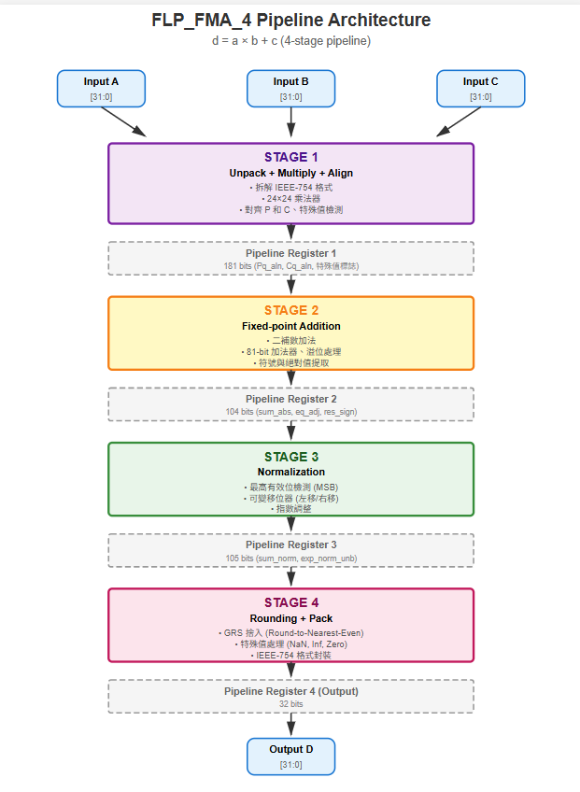

APR:
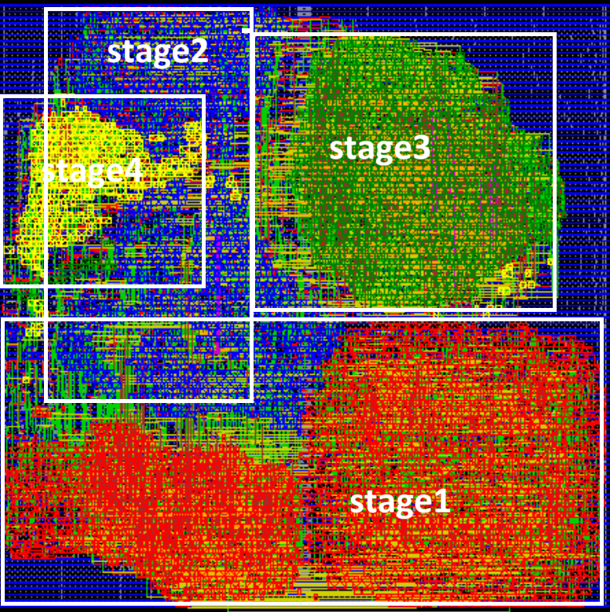
Stage1:紅
Stage2:藍
Stage3:綠
Stage4:黃

APR Physical :
